梦想成真
------Lisa Huang
中国有句俗话----“三岁定八十”，从小喜欢唱歌跳舞的我，在文化大革命的时候（年代）看着哥哥、姐姐们当上红卫兵、唱着革命样板戏、拿着毛主席语录、跳着表忠舞，当时我虽小但唱的跳的都跟得上，记得在八大样板戏中芭蕾舞剧《白毛女》、《红色娘子军》给我的印象最深刻，那靠一双脚不仅能立起来还能用脚尖跟着音乐的旋律翩翩起舞，那优美的舞姿动作紧紧的吸引着我，在小学二年级时便迫不及待地加入了宣传队，三年级的时候跳起了北风吹，一跳跳到了中学，可惜，那时候没有穿上脚尖鞋，“梦”也就这样被锁定直到大学毕业、工作…….
眨眼40多岁了，跳芭蕾舞的心愿早已经是没有希望的了，可是2008年春晚张世慧的一双跳着“睡美人”的脚又勾起了我童年的梦想和回忆，就是这一双脚激活了我要学习芭蕾的心；当然我并没有一心一意想跳芭蕾舞（还是信心不够足），我只是想学习芭蕾基本功，因为在舞蹈方面，我从来就没有受过正规的训练（过去跟着业余老师学舞蹈动作时用的词汇是刷脸、撮背等，从来不知道仙鹤亮翅、大射雁、点翻身、串翻身、平转、大掖步、探海 、Attitude、Alance 、Arabesque等），而我却一直渴望着这种有形、有素、有条、有理的科学训练方法。终于，我幸运的参加了世慧舞蹈学校成人班的“芭蕾形体练习”，通过练习收益很大——跳芭蕾舞和民族民间舞蹈是完全不同的，芭蕾比民族舞的难度大多了，每个动作的精确度都要求得很高，并且还要结合人体解剖学和运动医学的原理，才能正确地把握好动作的韵律和线条的优美……但芭蕾也不象我当初想像的那样高不可攀，它其实很简单——只要你有一个正确的体态（站姿），便可以穿上脚尖鞋立起来并舞之，这也是世慧老师常强调的“要想跳舞先要学会站和蹲”。当我练习到2个月的时候，张老师说我的基本功掌握得还不错，可以给我安排一个节目参加世慧舞蹈学校的暑期巡回演出，当时我就提出了“给我排个北风吹吧，以前我曾经跳过。”就这样在练习的第3个月时我真的穿起了脚尖鞋并参加了4场演出，在暑期的4场演出中我吸收了很多经验，也得到了张老师许多非常珍贵的现场指导，因为每次演出后张老师都给我指点和纠正一些动作，有时她还会拿着我的剧照给我解析动作，就这样我越跳感觉越好，与此同时我还意外的得到许多孩子家长们的赞美和鼓励，还有一些朋友特意从 Detroit来到图书馆观看我的演出，更让我感到欣慰的是在2008年中秋晚会上，我的《北风吹》终于登上了Chrysler Theatre 的大舞台。在我有生之年，我尝试到了什么是“梦想成真”了，虽然这个梦想并不是很伟大，我已经是很心满意足了——能在舞台上踮着脚尖不停旋转起舞——芭蕾 绽放美丽不分年龄。
今天我有这样的成绩，首先得感谢张世慧老师，是她那精湛的舞蹈专业技能、丰富的教学经验和耐心科学的动作分解成就了我的梦想，而她博大的知识面和深厚的艺术修养也时时感染着我。在这里我想向每一位家长说几句心里话：如果您的孩子有兴趣想学一些东西，首先应考虑老师本身的专业知识和教学能力，其次是教师的专业教学经验和责任心；再次是教师的知识面。因为家长们除了付钱以外，还得花上很多的时间去陪孩子，还有更重要的是孩子的时间；当您看到自己的孩子学到东西，付出再多也值得，就象我梦想成真的那样，而今随时穿起脚尖鞋就可以舞起来了，这样的收获比起付出的实在值得。
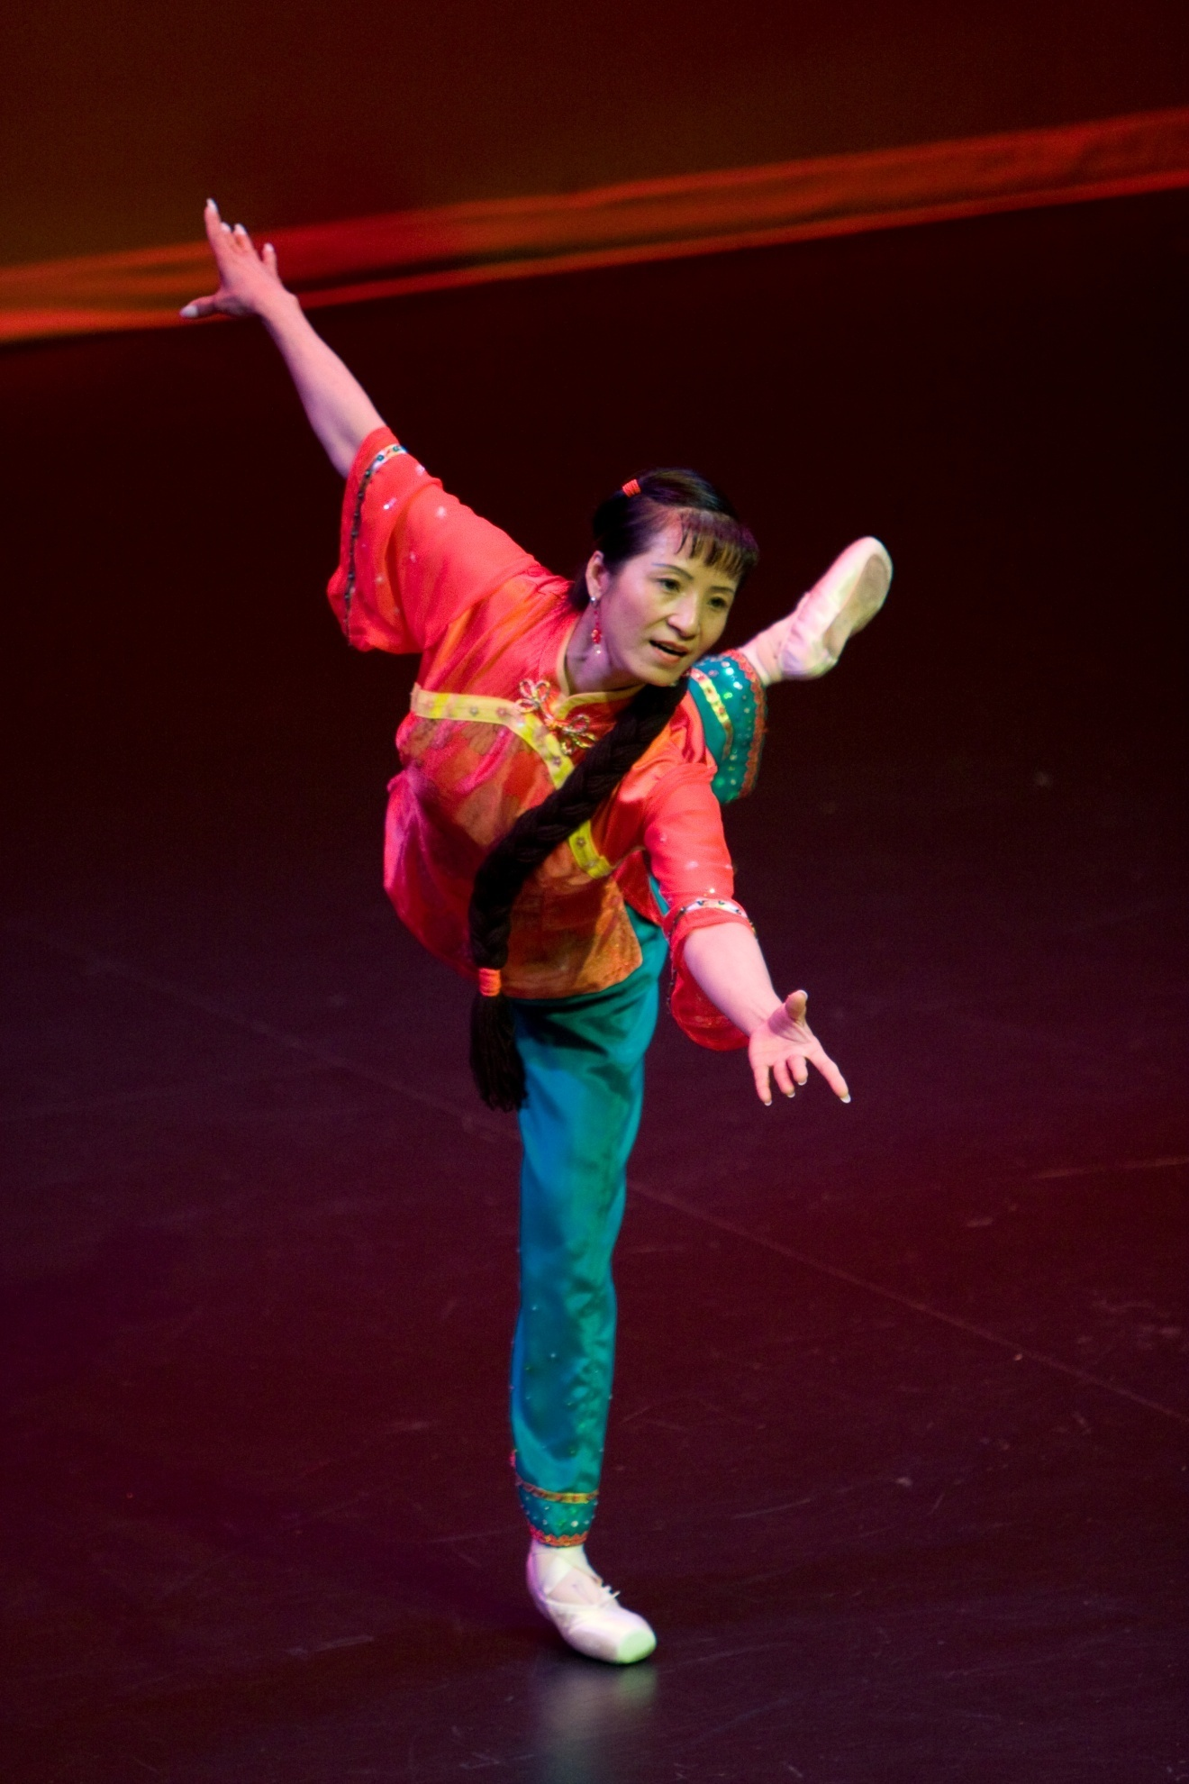
世慧舞蹈学校成人班的Lisa在中国芭蕾舞中的“探海”，她还将与其他学员一起在2009年1月17日晚在Villanova Festival Theatre ——世慧舞蹈学校“新年晚会”上献上中国民族舞蹈、中国古典舞和芭蕾舞。

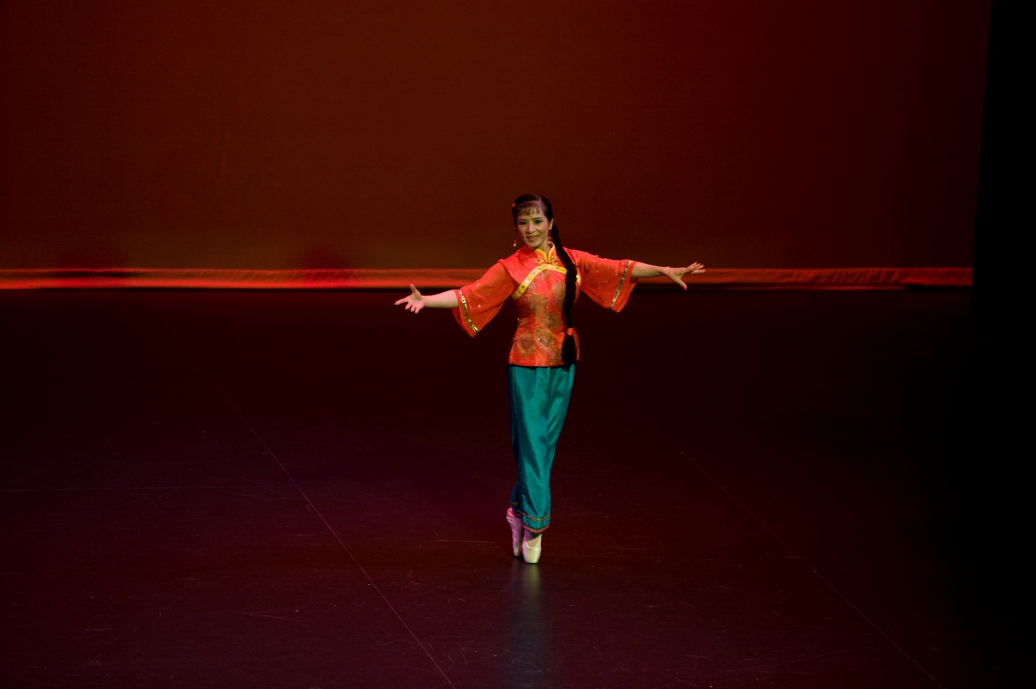
世慧舞蹈学校的Lisa在表演中国芭蕾舞《北风吹》

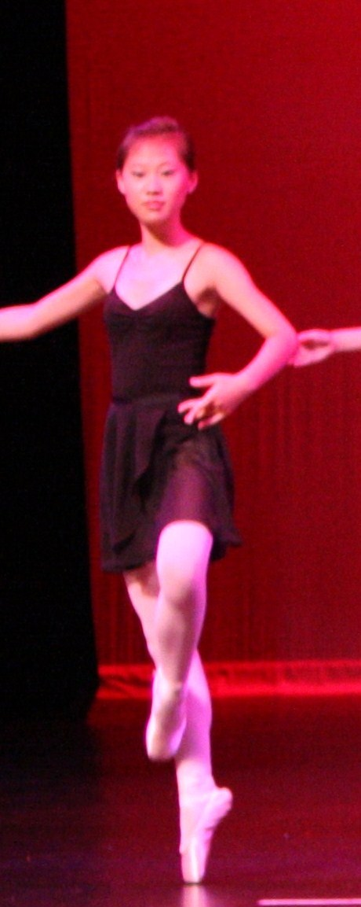
世慧舞蹈学校青少年班的Annie在练习芭蕾足尖，在2009年1月17日晚在Villanova Festival Theatre ——世慧舞蹈学校“新年晚会”上，Annie还将与世慧舞蹈学校的其他伙伴一起献上中国民族舞蹈和古典芭蕾舞《睡美人》。

